附件3

杭州市在职职工医疗互助网上操作流程

一、基层工会网上参加流程
1、登录界面：打开http://fw.hzgh.org/，点击智慧工会，输入账号密码。
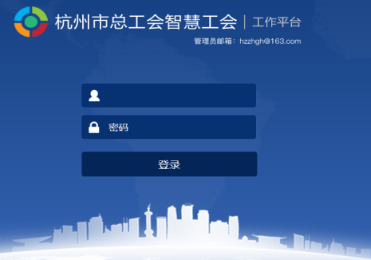

- 导入数据
2.1系统主界面点击“职工保障”，显示各个子菜单。

2.2在左边菜单栏中点击“医疗互助信息导入”，进入导入界面。
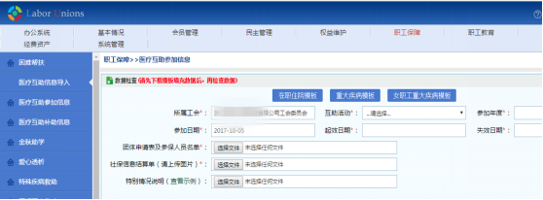

2.3下载模板：选择参加模板，点击、、按钮，分别下载对应的信息导入模板，在下载的EXCEL文本中录入指定信息。

2.4点击“互助活动”选择类别，导入对应的互助项目模板，上传社保信息结算单图片，点击“数据检查”。

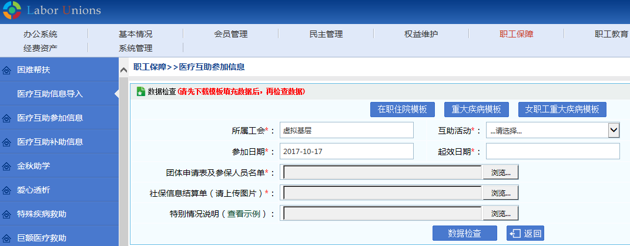

3、点击上报：数据检查无误，点击“上报”，显示提交成功。
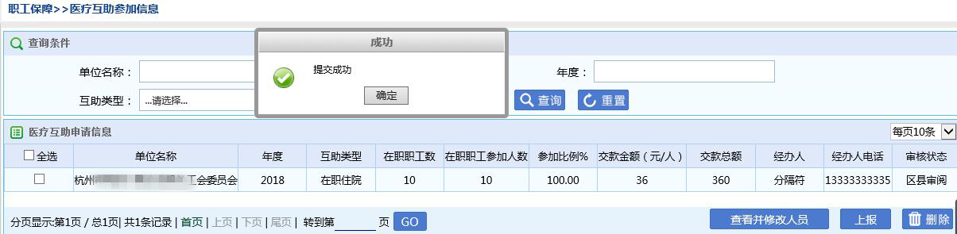

二、职工个人补助申请流程
（一）“杭工e家”APP补助申请流程
- 扫描二维码下载并安装杭工e家APP。

2、注册登录杭工e家，填写入会信息。
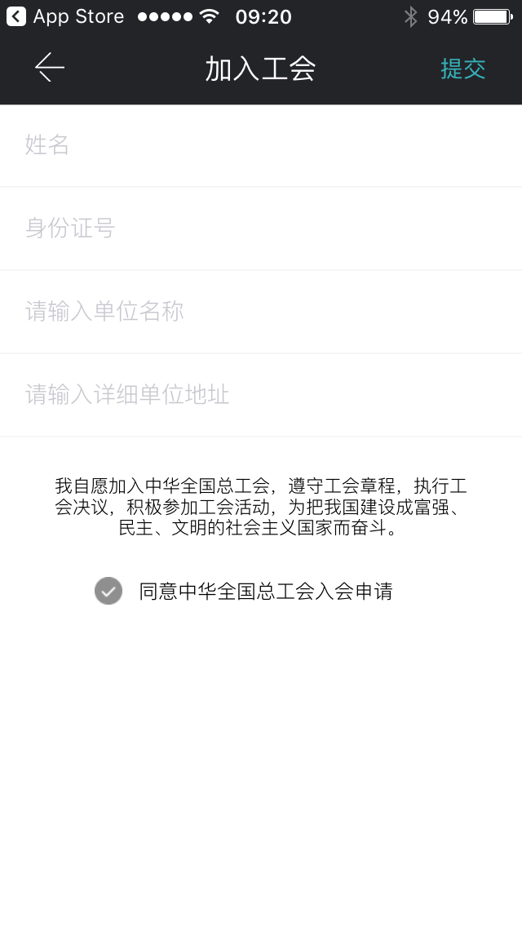
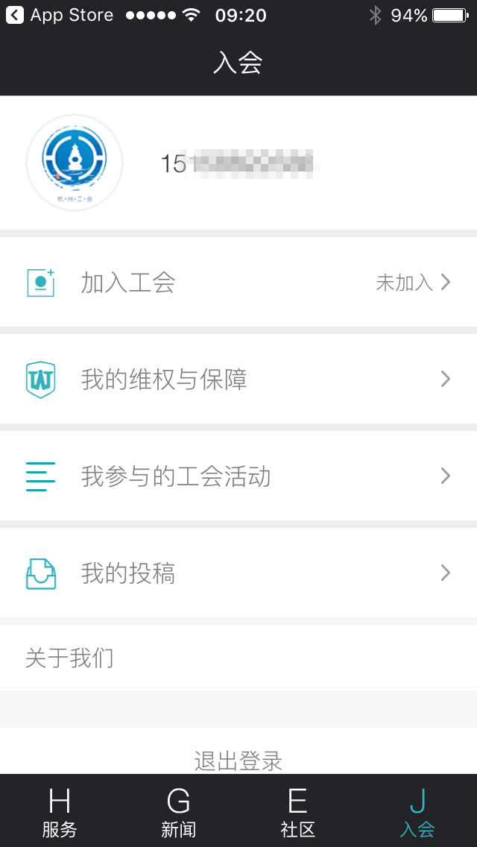
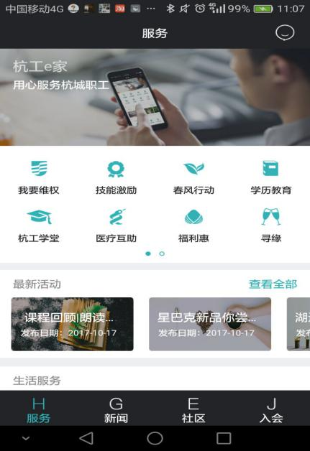

3、点击导航栏的“医疗互助”，进入医疗互助补助申请界面。
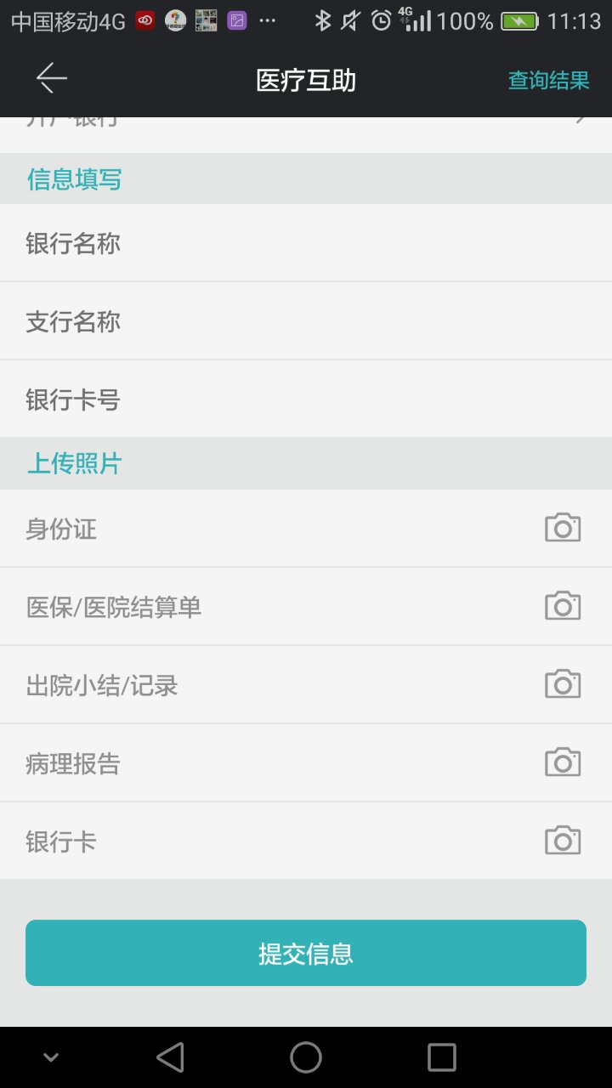
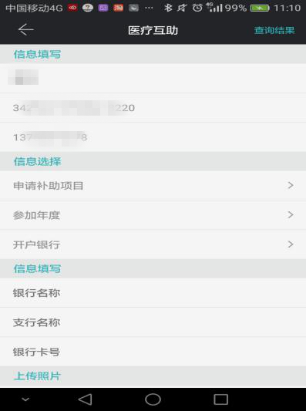

4、根据提示填写信息或上传材料图片，点击提交信息。
5、在页面右上角“查询结果”中查看补助申请状态。
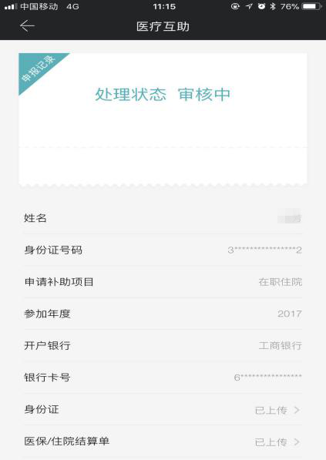

（二）智慧工会网上补助申请流程
1、登录界面：打开http://fw.hzgh.org/，点击个人办事。
- 在主页面中点击在职职工医疗互助政策咨询、补助申请中的“在线申报”。
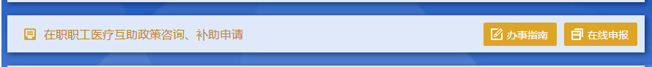
- 在线补助申请提交流程同“杭工e家”APP。

